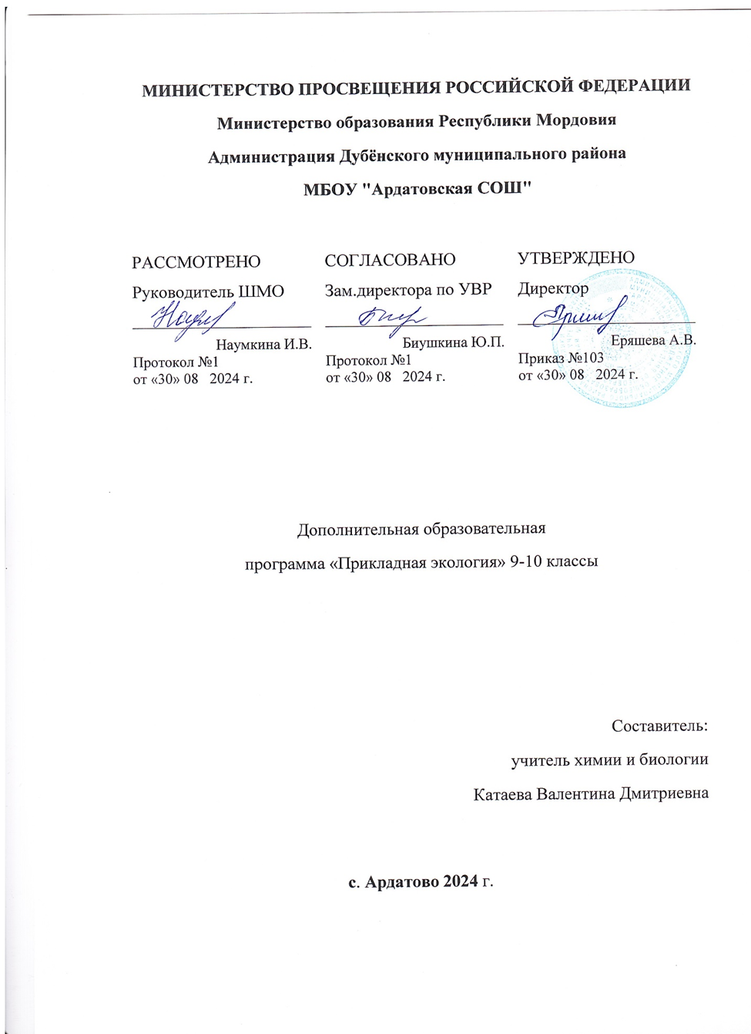

**ПОЯСНИТЕЛЬНАЯ ЗАПИСКА**

В разделе «Социальная экология» данного курса рассматривается взаимодействие между обществом и природой, принципы и перспективы их сосуществования и оптимального развития. В основе этого раздела лежат современные представления о том, что человек биосоциален по своей сущности, происхождению и эволюции и подчиняется как социальным, так и фундаментальным законам экологии. В разделе «Экологические основы охраны природы» рассматриваются фундаментальные экологические законы и социальные закономерности. Знание этих законов необходимо для рационального природопользования, сознательной реализации мер, предотвращающих саморазрушение «общество – природа», а также для обеспечения возможности восстановления уже нарушенных связей и процессов на местном уровне, региональном и глобальном уровнях. Данный курс должен пополнить знания учащихся, а также ориентировать учащихся на дальнейшее обучение в профильных: естественно - научных, химико-биологических, эколого-географических классах старшей ступени обучения. Элективный пробный курс «Социальная и прикладная экология» станет хорошим подспорьем в подготовке к Всероссийской олимпиаде школьников по экологии. Элективный курс «Социальная и прикладная экология» рассчитан на углубленное изучение экологии в 9-10 классах. Весь курс рассчитан на **102 часа (3 часа в неделю).**

**Цель курса:** создание условий для развития потребностей в экологическом образовании и воспитании, при которых формируется ответственное отношение к природной среде, экологически грамотное поведение, активная жизненная позиция, развиваются исследовательские способности, расширяется и обогащается жизненный опыт обучающихся, развивается интерес к профессиям, связанным с экологией.

**Учебные задачи:**

* Расширение и углубление знаний о современных экологических проблемах, связанных с антропогенным воздействием;
* Формирование знаний в области социальной экологии;
* Овладение методиками проектной деятельности;
* Приобретение навыков научно-исследовательской деятельности.

**Развивающие задачи:**

* Развитие творческих способностей учащихся;
* Развитие личностных качеств: аккуратности, трудолюбия, ответственного отношения к себе и природе;
* • Развитие коммуникативных способностей.

**Воспитательные задачи:**

* Стимулирование потребности в труде, приобщение к коллективной деятельности;
* Формирование бережного отношения к природе;
* Создание положительной «я-концепции» у ребѐнка;
* Организация комфортной и эмоционально-насыщенную образовательную среду в детском коллективе.

Знания проверяются и оцениваются с помощью тестовых работ. При изучении отдельных тем составляются опорные конспекты, схемы, таблицы, графики.

Программа ориентирована на учащихся 9-11 классов, и направлена на углубленное изучение предмета экологии.

**СОДЕРЖАНИЕ**

**Прикладная экология или охрана природы (34ч)**

**Предмет и задачи прикладной экологии.**

Основные направления выхода из экологического кризиса. Биосфера и место в ней человека. Определение, структура, механизмы функционирования и устойчивости экосистем/биосферы.

**Антропогенное воздействие на биосферу**

Загрязнение биосферы. Природа и классификация загрязнений биосферы. Химическое загрязнение. Основные загрязнители, источники загрязнения. Миграция загрязнителей. Основные понятия экотоксикологии. Физические загрязнения световое, тепловое, шум, магнитные поля, радиоактивное загрязнение. Антропогенные воздействия на атмосферу. Основные загрязнители источники загрязнения атмосферного воздуха. Экологические последствия загрязнения атмосферы. Экологические последствия глобального загрязнения атмосферы. Антропогенные воздействия на гидросферу. Основные загрязнители, источники, экологические последствия загрязнения гидросферы. Истощение подземных и поверхностных вод. Антропогенные воздействия на литосферу. Воздействие на почвы. Воздействие на горные породы и их массивы. Воздействие на недра. Антропогенные воздействия на биотические сообщества.

**Антропогенные воздействия на биотические сообщества. Современные проблемы охраны природы**

Природа Земли — источник материальных ресурсов человечества. Исчерпаемые и неисчерпаемые природные ресурсы. Современное состояние окружающей человека природной среды и природных ресурсов. Необходимость охраны природы. Основные аспекты охраны природы: хозяйственно-экономический, социально-политический, здравоохранительный, эстетический, воспитательный, научно-познавательный. Правила и принципы охраны природы. Охрана природы в процессе ее использования.

Правило региональности. Охрана одного природного ресурса через другой. Правовые основы охраны природы. Состав и баланс газов в атмосфере и их нарушения. Естественные и искусственные источники загрязнения атмосферы. Тепличный эффект. Проблемы озонового экрана. Состояние воздушной среды в крупных городах и промышленных центрах. Смог. Влияние загрязнений и изменения состава атмосферы на состояние и жизнь живых организмов и человека. Меры по охране атмосферного воздуха: утилизация отходов, очистные сооружения на предприятиях, безотходная технология.

**Демонстрация** схемы строения атмосферы и безотходного

производственного цикла воздуха, таблиц по экологии и охране природы, фрагмента кинофильма «Воздух в природе».

**Рациональное использование и охрана природных ресурсов**

Круговорот воды на планете. Дефицит пресной воды и его причины: возрастание расхода воды на орошение и нужды промышленности, нерациональное использование водных ресурсов и загрязнение водоемов. Основные меры по рациональному использованию и охране вод: бережное расходование, предупреждение загрязнений. Очистные сооружения. Использование оборотных вод в промышленности. Минеральные и энергетические природные ресурсы и использование их человеком. Проблема исчерпаемости полезных ископаемых. Истощение энергетических ресурсов. Рациональное использование и охрана недр. Использование новых источников энергии, металлосберегающих производств, синтетических материалов. Охрана окружающей среды при разработке полезных ископаемых. Прямое и косвенное воздействие человека на животных, их последствия. Причины вымирания животных в настоящее время: пере промысел, отравление ядохимикатами, изменение местообитаний, беспокойство. Рациональное использование и охрана промысловых животных: рыб, птиц, млекопитающих. Редкие и вымирающие виды животных, занесенные в Красную книгу МСОП и Красную книгу России, их современное состояние и охрана. Участие молодежи в охране животных.

**Демонстрация** карты животного мира, Красной книги России, таблиц по экологии и охране природы, серии таблиц «Охрана животных», диафильма «Красная книга Международного союза охраны природы», фрагмента кинофильма «Охрана природы».

**Календарно-тематическое планирование**

|  |  |  |
| --- | --- | --- |
| **№**  **урока** | **Содержание** | **Количество часов** |
|  |  | **44** |
| 1. | Человек как биосоциальный вид. Особенности пищевых и информационных связей человек | 3 |
| 2. | Использование орудий и энергии. История развития экологических связей человечества. История развития экологических связей человечества. Человек разумный | 3 |
| 3. | История развития экологических связей человечества. Современность. Будущее. | 3 |
| 4. | Социально-экологические особенности демографии человечества. Рост численности человечества | 3 |
| 5. | Экологические и географические особенности демографии человека | 3 |
| 6. | Медицинская экология. Основные задачи и проблемы | 3 |
| 7. | Экологические проблемы современности. Рост численности населения, «демографический взрыв» | 3 |
| 8. | Ресурсный кризис: земельные ресурсы (почва, минеральные ресурсы), энергетические ресурсы | 3 |
| 9. | Изменение генофонда: факторы мутагенеза, дрейф генов, естественный отбор. | 3 |
| 10. | Поведение человека. Уровни регуляции поведения: биохимический, биофизический, информационный, психологический. | 3 |
| 11. | Потребности как источник активности личности. | 3 |
| 12. | Поведение человека в социальной среде. | 3 |

|  |  |  |
| --- | --- | --- |
|  | Организационное поведение. |  |
| 13. | Поведение человека в критических и экстремальных ситуациях. | 3 |
| 14. | Элементы жизненной среды человека. Бытовая среда (городская и жилищная среды). Рекреационная среда. | 3 |
| 15. | Урок контроля и коррекции знаний. | 1 |
| 16. | Итоговый контроль. | 1 |
|  | **II Прикладная экология или охрана природы.** | **49** |
| 17. | Предмет и задачи прикладной экологии. | 3 |
| 18. | Биосфера и место в ней человека. Определение, структура, механизмы функционирования и устойчивости экосистем/биосферы. | 3 |
| 19. | Антропогенное воздействие на биосферу, классификация факторов антропогенного воздействия на окружающую природную среду (ОПС). | 3 |
| 20. | Загрязнение биосферы. Природа и классификация загрязнений. | 3 |
| 21. | Основные понятия экотоксикологии.  Физические загрязнения – световое, тепловое, шум, магнитные поля, радиоактивное загрязнение. | 3 |
| 22. | Антропогенные воздействия на атмосферу. Основные загрязнители и источники загрязнения атмосферного воздуха. | 3 |
| 23. | Антропогенные воздействия на гидросферу. Основные загрязнители, источники. | 3 |
| 24. | Антропогенные воздействия на литосферу Воздействие на почвы, горные породы. | 3 |
| 25. | Антропогенные воздействия на биотические сообщества. | 3 |
| 26. | Контрольное тестирование. | 1 |
| 27. | Экологическая роль растительного и животного мира. | 3 |
| 28. | Особо охраняемые природные территории (ООПТ). | 3 |
| 29. | «Красные книги». Особо охраняемые виды. | 2 |
| 30. | Загрязнение среды отходами производства и потребления | 3 |
| 31. | Биологическое загрязнение. | 3 |
| 32. | Рациональное использование водных и почвенных ресурсов. | 3 |
| 33. | Рациональное использование растительных и животных ресурсов | 3 |
| 34. | Зачѐт | 1 |
| 35 | Работа над проектами | 9 |
|  | **ИТОГО** | **102** |
|  |  |  |

**СПИСОК ЛИТЕРАТУРЫ.**

1.Атфилд Р. Этика экологической ответственности (главы из книги) //

Глобальные проблемы и общечеловеческие ценности. – М., 1995. –С. 203257.

1. Баккет Ф. Экологическое образование (Концепция и программы ЮНЕСКО) // курьер ЮНЕСКО. М., Париж, 1993.Т.6 №8. – С.23-25.
2. Безопасность России. Правовые, социально-экономические и научнотехнические аспекты. Экологическая безопасность, устойчивое развитие и природоохранные проблемы. – М, 1999. – 704 с.
3. Берлова О.А., Захаров В.П. Колесникова В.Б. , Кочинева А.Л. Игра на информационном поле. Журналистика и PR для "зеленых"./ Ред-сост. – Берлова О.А. – М, 2003. http://www.seu.ru/cci/lib/books/igra/ (Электронный ресурс)
4. Бринчук М.М. Экологическое право (право окружающей среды). – М., 1999. – 688 с.
5. Бугровский В.В. экологические корни культуры (Культура, народ) / В.В. Бугровский, Н.П. Долбинкин. – М.: СИМС, 1995 – 344с.
6. Вайцзеккер Э. Фактор четыре. Затрат половина, отдача двойная. – М., 2000.
7. Вернадский В.И. Размышления натуралиста: В 2-х кн. - М, 1977. - Кн. 2: Научная мысль как планетное явление. - 191 с.
8. Гирусов, Э.П. Природные основы экологической культуры // Экология, культура, образование. – М., 1989. – С. 17 -28.
9. Глазачев С.Н. Сохраним и приумножим ценности экологической культуры мира // Эпосинформ. – 1998 - №6. – с.11-39.
10. Глазачев С.Н. Экологическая культура и образование: очерки социальной экологии. М., 1999. С.138.
11. Глазачев С.Н. Экология: учебная книга // Экология и Жизнь. – 1997. - №2-

3. – С. 7 – 8.;

1. Глобальные тенденции развития человечества до 2015 года.

Екатеринбург: ООО "Издательство "У-Фактория". 2002. – 120 с.

1. Данилов-Данильян В.И., Лосев К.С. Экологический вызов и устойчивое развитие. М.: Прогресс-традиция. 2000. – 416 с.